目标
介绍多视图控件-UITabBar、UITabBarController、UITabBarItem
掌握 使用代码和 IB 两种方法创建 UITabBar 的方法

1、介绍多视图控件-UITabBar、UITabBarController、UITabBarItem
如果有多个View ，都想显示给用户，需要把他们组合在一起-UITabBar；
这些 View 没有明确的先后顺序，可以进行编号-tag；
每个 View 作为这一组中的一个单独选项；
可以使用 UITabBar 组件，存放里面所有的选项－UITabBarItem；

由于 IOS 是严格按照 MVC 设计模式的，对用户看到的 View 添加控制器-UITabBarController

2、掌握 使用代码和 IB 两种方法创建 UITabBar 的方法
实现一：使用 IB 创建多视图的 App
1）新建一个空的 UerInterface
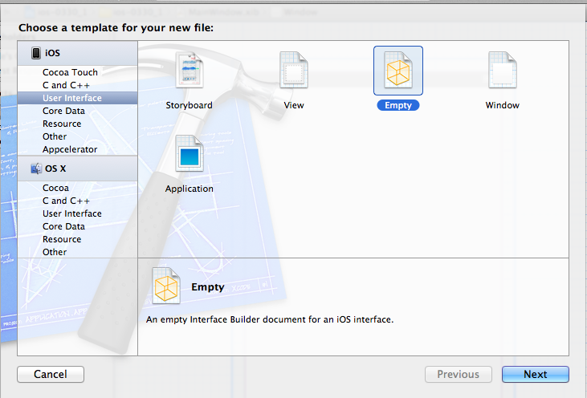
MyRootViewController.xib

2）新建完毕后，在右下方，对象库中查找到 UITabBarController 对象，拖放到 InterfaceBuilder 中，界面如图
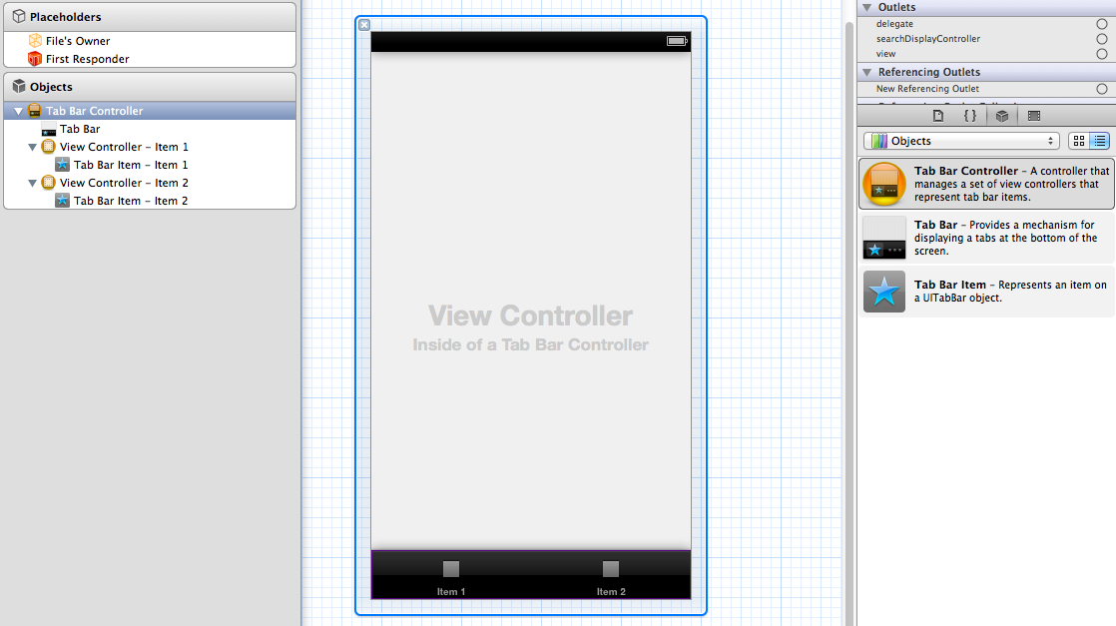

3）通过系统提供的 Item 选项设置 图标；
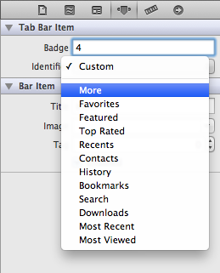
通过自定义的Title 、Image 设置 Item 图标；
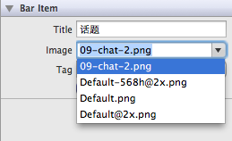
4）设置 启动代理类绑定到 MyRootViewController.xib
在代理类 头文件中定义连接的输出口

XYZAppDelegate.h
#import <UIKit/UIKit.h>

@interface XYZAppDelegate : UIResponder <UIApplicationDelegate>

@property (strong, nonatomic) UIWindow *window;

//1 注意，这里如果使用 UITabBarController 的子类，无法显示 TabBar
//需要有 IBOutlet ，与 MyRootViewController.xib 连接起来
@property(strong,nonatomic) IBOutlet UITabBarController *root;

@end

在代理类 实现文件中绑定 MyRootViewController.xib
#import "XYZAppDelegate.h"

@implementation XYZAppDelegate

@synthesize root;

- (BOOL)application:(UIApplication *)application didFinishLaunchingWithOptions:(NSDictionary *)launchOptions
{
self.window = [[UIWindow alloc] initWithFrame:[[UIScreen mainScreen] bounds]];

//使用 NSBundle 对象，把当前类 与 MyRootViewController.xib 文件绑定在一起
[[NSBundle mainBundle]loadNibNamed:@"MyRootViewController" owner:self options:nil];
//加载自己创建的视图控制器。作为根视图控制器
[self.window addSubview:root.view];

self.window.backgroundColor = [UIColor whiteColor];
[self.window makeKeyAndVisible];
return YES;
}

在 Interface Builder 中开始连接：
a、选中 xib 文件
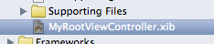
b、点击 File’s Owner
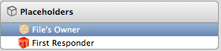
c、在身份检查器中，输入
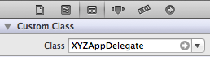
d、在 连接检查器中，连接
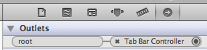

连接完毕，运行效果如下
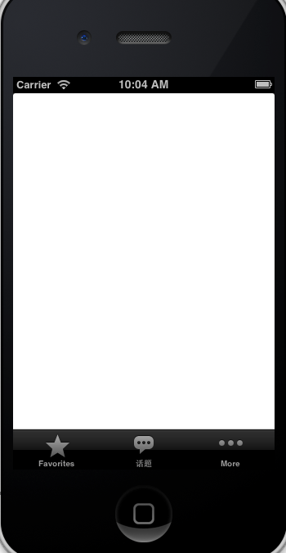

5)新建三个不同的视图和控制器
View1Controller、View2Controller、View3Controller、
6)把这三个视图，与根视图(UITabBar )连接起来
a、选择第一个视图控制器,这是对应的类名，对应 xib 文件
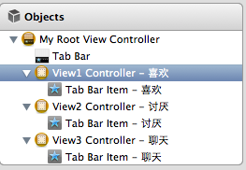
b、在身份检查器中输入对应控制器的类名
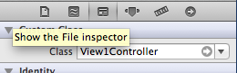
c、绑定 xib 文件
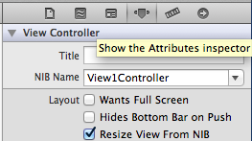
剩余的依次类推。

所有的子视图绑定完毕，运行项目，可以看到 点击不同的 TabBar ，能够切换不同的视图

实现二：使用代码创建多视图的 App
- 新建两个子视图，AAAViewController.h AAAViewController.m
BBBViewController.h BBBViewController.m
以 AAAViewController为例，头文件代码如下：
#import <UIKit/UIKit.h>

@interface AAViewController : UIViewController

@end

实现文件代码如下：
#import "AAViewController.h"

@interface AAViewController ()

@end

@implementation AAViewController

- (void)viewDidLoad
{
[super viewDidLoad];
//设置视图顶部标题
self.title = @"联系人";
//设置背景颜色
self.view.backgroundColor = [UIColor colorWithRed:0.5 green:0.5 blue:0 alpha:0.5];
}

- (void)didReceiveMemoryWarning
{
[super didReceiveMemoryWarning];
}

@end

BBBViewController 类似
- 代理类中代码如下：

#import "XYZAppDelegate.h"
#import "AAViewController.h"
#import "BBViewController.h"

@implementation XYZAppDelegate

- (BOOL)application:(UIApplication *)application didFinishLaunchingWithOptions:(NSDictionary *)launchOptions
{
self.window = [[UIWindow alloc] initWithFrame:[[UIScreen mainScreen] bounds]];
//创建两个子视图控制器对象
AAViewController *AAVC = [[AAViewController alloc] init];
BBViewController *BBVC = [[BBViewController alloc] init];
//使用系统自带的图标，作为 TabBarItem 的图标
AAVC.tabBarItem = [[UITabBarItem alloc] initWithTabBarSystemItem:UITabBarSystemItemContacts tag:0];
BBVC.tabBarItem = [[UITabBarItem alloc] initWithTabBarSystemItem:UITabBarSystemItemBookmarks tag:1];

//使用自定义的图标，设置 TabBarItem 图标，要求 30*30像素
//把自己的连个视图控制器，改变成可以导航的控制器,包装模式
//可以在顶部看到一个 导航条
UINavigationController *AANav = [[UINavigationController alloc] initWithRootViewController:AAVC];
UINavigationController *BBNav = [[UINavigationController alloc] initWithRootViewController:BBVC];

//UITabBarController 可以控制多个 UINavigationController 所以使用数组
//把LLNav MMNav生成一个数组，赋值给tabbarVC.viewControllers
UITabBarController *tabbarVC = [[UITabBarController alloc] init];

tabbarVC.viewControllers = [NSArray arrayWithObjects:AANav, BBNav, nil];

self.window.rootViewController = tabbarVC;

self.window.backgroundColor = [UIColor whiteColor];
[self.window makeKeyAndVisible];
return YES;
}

UINavigationController 是用于创建 多层应用程序的主要工具，通过 换入、换出 多个内容视图的方式管理多个视图。类似于 UITabBarController

区别：
(1)有顺序、无顺序。UITabBarController 中各个视图，没有明确的先后顺序
UINavigationController 中各个视图，必须排序，按照先后顺序显示
(2)有结构、无结构。UITabBarController 中有一个 NSArray 的数据结构，UINavigationController 使用 栈(Stack) 实现，适合用于处理分层数据
(3)与其他组件的配合。UITabBarController 与其他组件之间没有依赖关系，单独使用。 UINavigationController 与 表视图 密布可分，一般配合使用。

